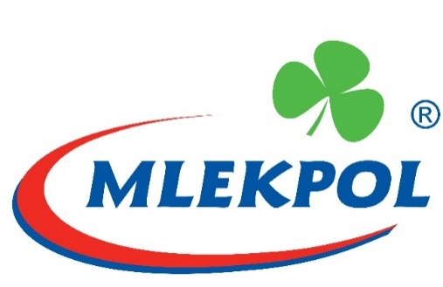

Informacja prasowa
Grajewo, 24 września 2020

Najmłodsi pokochali smaki Mlekpolu, który zdobywa trzy złote medale w konkursie Smakuje Dzieciom 2020

Za nami tegoroczna edycja konkursu Smakuje Dzieciom, w którym Spółdzielnia Mleczarska Mlekpol zdobyła złote medale w aż trzech z pięciu kategorii. Zwycięzcami okazali się: mleko czekoladowe Łaciate, jogurt pitny Milko FUN truskawka-kiwi oraz mleko Łaciate Junior 3,8%. Wyniki konkursu zostały ogłoszone podczas gali Polskiego Kongresu Serowarskiego 2020, która odbyła się 21 września w Lublinie.

Mlekpol zdobył uznanie młodych ekspertów, a tym samym złoty medal w trzech kategoriach konkursu Smakuje Dzieciom 2020. Mleko czekoladowe Łaciate, zostało wybrane najsmaczniejszym i triumfowało w grupie produktów idealnych jako przekąska na szkolną przerwę, czyli w kategorii „Do Plecaka”. Drugie złoto za „Mleczne orzeźwienie” dla jogurtu pitnego Milko FUN truskawka-kiwi. Natomiast trzecia nagroda, tym razem za „Czystą etykietę”, została przyznana dla mleka Łaciate Junior 3,8%, które stworzono specjalnie z myślą o dzieciach i ich zwiększonym zapotrzebowaniu na składniki odżywcze.

„Dzieci to bardzo wymagająca, ale także szczera grupa odbiorców. Nie kryją, jeśli coś im nie smakuje. Tym bardziej cieszy nas, że produkty SM Mlekpol zdobyły uznanie młodych, niezależnych sędziów w aż trzech z pięciu kategorii organizowanego konkursu. Bardzo zależy nam na zdrowiu najmłodszych konsumentów, dlatego niezmiernie ważne jest dla nas, że nasze mleczne propozycje stanowią idealną porcję zdrowej, pełnowartościowej i dobrze przyswajalnej energii, niezbędnej do prawidłowego rozwoju, a przy tym pysznie smakują” – komentuje Dorota Grabowska, Kierownik Działu Marketingu SM Mlekpol.

Smakuje Dzieciom to konkurs, w którym produkty mleczarskie oceniane są przez najbardziej wymagające jury, czyli przez dzieci. Przed uczniami ze Szkoły Podstawowej nr 4 w Żorach stało duże wyzwanie – wybór faworytów w konkursie na najsmaczniejsze produkty przeznaczone dla najmłodszych. Podczas testowania dzieci otrzymały wyroby w jednorazowych kubeczkach, nie znając ich nazw i producentów. Wybierając swoich faworytów, kierowały się przede wszystkim smakiem, który najbardziej im odpowiadał.

